新 书 推 荐

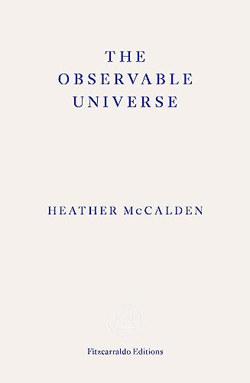
中文书名：《可观测宇宙》
英文书名：THE OBSERVABLE UNIVERSE
作 者：Heather McCalden
出 版 社：Fitzcarraldo Editions
代理公司：ANA/Conor
页 数：409页
出版时间：2024年3月
代理地区：中国大陆、台湾
审读资料：电子稿
类 型：传记和回忆录
·2021年Fitzcarraldo散文奖获奖作品

内容简介：

这是一本感人至深的回忆录，讲述了一位年轻女性如何面对父母的离去，直面夺走亲人生命的病毒，以及在一个超级互联的世界中寻找意义。

20世纪90年代初，希瑟·麦卡登年仅十岁，父母感染艾滋病，双双去世。希瑟沦为孤儿，由洛杉矶的祖母抚养长大。洛杉矶是一座支离破碎的城市，也是艾滋病毒的中心地带。多年后，希瑟仍旧悲痛欲绝，转而探索艾滋病的历史，以此来面对失去亲人的痛苦。她发现，艾滋病和互联网几乎是沿着完全相同的时间线，同步发展起来的，这让“病毒式传播”的概念变得更加真实。

通过趣闻轶事、电视节目、科学论文、维基百科条目和互联网档案，希瑟四处追寻和验证这个想法，从一次次突触体验中，还原了她的家庭所遭遇不幸的前因后果，并意外地发现了父母的真实身份。

《可观测宇宙》既是一部艾滋病和艾滋病毒的文化史，也是一部互联网时代人类悲伤的多棱镜叙事。

作者简介：
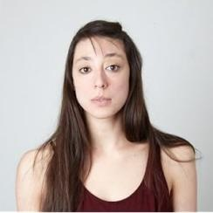
希瑟·麦卡尔登（Heather McCalden），跨学科艺术家，擅长用文字、图像和运动进行创作。2015年，她毕业于英国皇家艺术学院，曾出场维也纳Tanz Company Gervasi舞团、鲁莱特音乐馆（Roulette Intermedium）、皮埃罗基画廊（Pierogi Gallery）、德国National Sawdust音乐表演厅、伦敦Zabludowicz Collection艺术展和西雅图交响乐团。2017年，她参加了班夫艺术中心的新锐作家集训，并在2018年返回参加他们的夏末作家驻留活动。2021年1月，她成为锡屋冬季研讨会的学者。《可观测宇宙》获得2021年菲茨卡拉尔多散文奖，也是她的第一本书。她现居纽约。

媒体评价：

“一切都令人着迷，哪怕是出自Fitzcarraldo的纪实书系，它也完全超出了读者的期待....这是一场令人震惊的沉思，探索医学史、计算机科学和丧亲之痛。”
——瓦莱丽·奥赖尔登（Valerie O'Riordan），BOOKMUNCH

“抽象、模糊，但动人地诠释了人类悲伤的零碎体验。”
——《出版人周刊》

感谢您的阅读！
请将反馈信息发至：版权负责人
Email：Rights@nurnberg.com.cn
安德鲁·纳伯格联合国际有限公司北京代表处
北京市海淀区中关村大街甲59号中国人民大学文化大厦1705室, 邮编：100872
电话：010-82504106, 传真：010-82504200
公司网址：http://www.nurnberg.com.cn
书目下载：http://www.nurnberg.com.cn/booklist_zh/list.aspx
书讯浏览：http://www.nurnberg.com.cn/book/book.aspx
视频推荐：http://www.nurnberg.com.cn/video/video.aspx
豆瓣小站：http://site.douban.com/110577/
新浪微博：安德鲁纳伯格公司的微博_微博 (weibo.com)
微信订阅号：ANABJ2002

